W600 SDK GCC编译指南

V0.0.2

北京联盛德微电子有限责任公司 (winner micro)

电话：+86-10-62161900

公司网址：www.winnermicro.com

文档历史

|  |  |  |  |  |  |
| --- | --- | --- | --- | --- | --- |
| 版本 | 完成日期 | 修订记录 | 作者 | 审核 | 批准 |
| V0.0.1 | 2018/9/20 | 创建 | 雷海银 |  |  |
| V0.0.2 | 2018/9/28 | 添加linux下交叉编译环境的搭建 | 黄雷雷 |  |  |
|  |  |  |  |  |  |
|  |  |  |  |  |  |
|  |  |  |  |  |  |
|  |  |  |  |  |  |
|  |  |  |  |  |  |

目录

1 交叉编译环境搭建 2

1.1 Linux篇（二进制包方式） 2

1.1.1 在CentOS 7系统上的环境处理 2

1.1.2 环境验证 3

2 使用xxx-gcc编译项目 5

2.1.1 默认条件 5

2.1.2 Makefile支持的功能 5

2.1.3 编译 5

3 附录 6

3.1 附录A Samba服务器安装和应用 6

3.1.1 CentOS 7 下Samba服务器安装 6

3.1.2 Windows下访问Linux的Samba服务器 7

# 交叉编译环境搭建

在第一次编写该章节的时候，不论是Cygwin还是MSYS，编译的速度均大幅慢于Linux环境，所以，在此建议选择Linux环境进行交叉编译环境的部署。

## Linux篇（二进制包方式）

由于Ubuntu系统在安装时，默认情况下，每一次系统安装的数据包不太确定，为了达到可控、明确的要求，Linux系统环境选择CentOS，本文档使用的具体的版本为CentOS 7.5.1804，该系统镜像可从CentOS官网免费获得。

### 在CentOS 7系统上的环境处理

在安装该系统的时候，以下一点需要注意：

* 在【软件选择】部分，建议选择【**开发及生成工作站**】类型的基本环境，并且**勾选所有**该基本环境的附加选项。

#### 准备工作

由于选择的交叉编译工具链为32位ELF，而目前大多数设备的字长为64位，故需要增加一些软件包用于支持在64位系统上运行32位程序。具体在root用户下做的所有操作如下（注意账户权限）：

**#** **yum install glibc.i686 -y**

**#** **mkdir /opt/toolchain/**

**#** **chown *YOU-ACCOUNT.YOU-ACCOUNT* /opt/toolchain/**

其中，YOU-ACCOUNT为您创建的普通账户，方便解压toolchain使用。

#### 交叉编译工具获得与处理

该部分需要执行的命令如下：

$ **wget https://launchpad.net/gcc-arm-embedded/4.9/4.9-2014-q4-major/+download/gcc-arm-none-eabi-4_9-2014q4-20141203-linux.tar.bz2**

$ **tar -xjf gcc-arm-none-eabi-4_9-2014q4-20141203-linux.tar.bz2 -C /opt/toolchain/**

$ **ln -s gcc-arm-none-eabi-4_9-2014q4 /opt/toolchain/gcc-arm-none-eabi**

#### 修改环境变量

为了方便使用，需要在PATH变量中增加toolchain的相关信息，具体命令如下（注意账户权限）：

**#** **echo "export PATH=\$PATH:/opt/toolchain/gcc-arm-none-eabi/bin" >> /etc/bashrc**

$ **source ~/.bashrc**

### 环境验证

1. 查看arm-gcc的绝对路径

$ **which arm-none-eabi-gcc**

/opt/toolchain/gcc-arm-none-eabi/bin/arm-none-eabi-gcc

$

1. 验证arm-gcc版本

使用如下的命令验证arm-gcc的版本，由此可以知道，当前arm-gcc的版本为4.9.3：

$ **arm-none-eabi-gcc -v**

Using built-in specs.

COLLECT_GCC=arm-none-eabi-gcc

COLLECT_LTO_WRAPPER=/opt/toolchain/gcc-arm-none-eabi-4_9-2014q4/bin/../lib/gcc/arm-none-eabi/4.9.3/lto-wrapper

Target: arm-none-eabi

Configured with: /home/build/work/GCC-4-9-build/src/gcc/configure --target=arm-none-eabi --prefix=/home/build/work/GCC-4-9-build/install-native --libexecdir=/home/build/work/GCC-4-9-build/install-native/lib --infodir=/home/build/work/GCC-4-9-build/install-native/share/doc/gcc-arm-none-eabi/info --mandir=/home/build/work/GCC-4-9-build/install-native/share/doc/gcc-arm-none-eabi/man --htmldir=/home/build/work/GCC-4-9-build/install-native/share/doc/gcc-arm-none-eabi/html --pdfdir=/home/build/work/GCC-4-9-build/install-native/share/doc/gcc-arm-none-eabi/pdf --enable-languages=c,c++ --enable-plugins --disable-decimal-float --disable-libffi --disable-libgomp --disable-libmudflap --disable-libquadmath --disable-libssp --disable-libstdcxx-pch --disable-nls --disable-shared --disable-threads --disable-tls --with-gnu-as --with-gnu-ld --with-newlib --with-headers=yes --with-python-dir=share/gcc-arm-none-eabi --with-sysroot=/home/build/work/GCC-4-9-build/install-native/arm-none-eabi --build=i686-linux-gnu --host=i686-linux-gnu --with-gmp=/home/build/work/GCC-4-9-build/build-native/host-libs/usr --with-mpfr=/home/build/work/GCC-4-9-build/build-native/host-libs/usr --with-mpc=/home/build/work/GCC-4-9-build/build-native/host-libs/usr --with-isl=/home/build/work/GCC-4-9-build/build-native/host-libs/usr --with-cloog=/home/build/work/GCC-4-9-build/build-native/host-libs/usr --with-libelf=/home/build/work/GCC-4-9-build/build-native/host-libs/usr --with-host-libstdcxx='-static-libgcc -Wl,-Bstatic,-lstdc++,-Bdynamic -lm' --with-pkgversion='GNU Tools for ARM Embedded Processors' --with-multilib-list=armv6-m,armv7-m,armv7e-m,armv7-r

Thread model: single

gcc version 4.9.3 20141119 (release) [ARM/embedded-4_9-branch revision 218278] (GNU Tools for ARM Embedded Processors)

$

# 使用xxx-gcc编译项目

### 默认条件

默认时，使用Linux环境进行编译，另外，lwip代码使用的是2.0.3版本。

### Makefile支持的功能

除了基本的默认目标和clean目标之外，当前项目的Makefile还支持两个功能：

* 不带参数：静默编译
* V=s参数：输出所有信息

### 编译

#### Linux下的编译

$ cd Tools/GNU/

$ make

或

$ cd Tools/GNU/

$ make V=s

编译成功之后，目标文件存放在项目根目录中的Bin目录下。

二次开发客户，如果增加文件，把新增的文件放在app目录下，同时修改Tools/GNU下的Makefile。

# 附录

## 附录A Samba服务器安装和应用

### CentOS 7 下Samba服务器安装

#### samba配置

根据以下内容修改/etc/samba/smb.conf文件中的内容：

|  |
| --- |
| **# diff -Nur /etc/samba/smb.conf.bak /etc/samba/smb.conf**  --- /etc/samba/smb.conf.bak 2018-03-05 16:32:05.306000047 +0800  +++ /etc/samba/smb.conf 2018-03-05 16:33:06.809001634 +0800  @@ -246,9 +246,11 @@  #============================ Share Definitions ==============================    [homes]  - comment = Home Directories  - browseable = no  + **comment = %S Home Directories**  + **browseable = yes**  **writable = yes**  + **create mask = 0777**  + **directory mask = 0777**   ; valid users = %S   ; valid users = MYDOMAIN\%S    **#** |

添加samba账户密码，使用的命令如下所示：

**# smbpasswd -a ssss**

New SMB password:

Retype new SMB password:

**#**

为了安全起见，输入的密码，linux不会回显出来。在这里，建议此时设置的密码与ssss账户的登录密码一致。

#### 防火墙及SELinux

根据以下内容修改/etc/selinux/config文件中的内容：

|  |
| --- |
| **# diff -Nur /etc/selinux/config.bk /etc/selinux/config**  --- /etc/selinux/config.bk 2018-09-28 07:40:20.992648619 -0400  +++ /etc/selinux/config 2018-09-28 07:40:30.503650417 -0400  @@ -4,7 +4,7 @@  # enforcing - SELinux security policy is enforced.  # permissive - SELinux prints warnings instead of enforcing.  # disabled - No SELinux policy is loaded.  -SELINUX=enforcing  +**SELINUX=disabled**  # SELINUXTYPE= can take one of three two values:  # targeted - Targeted processes are protected,  # minimum - Modification of targeted policy. Only selected processes are protected.  **#** |

上述文件修改之后，不会立即生效，在下次启动时会生效，修改当前运行时的SELinux状态，可以使用下面的命令：

**# setenforce 0**

对于防火墙的操作，生产环境下，需要添加samba的开放端口，在这里，仅仅关闭防火墙，命令如下：

**# systemctl stop firewalld**

**# systemctl disable firewalld**

#### Samba服务启动

完成samba的启动目标，需要借助以下四条命令实现：

**# systemctl enable smb**

**# systemctl enable nmb**

**# systemctl restart nmb.service**

**# systemctl restart smb.service**

### Windows下访问Linux的Samba服务器

以下步骤为在Win10系统下访问Linux Samba服务的一种过程（使用Samba账户ssss访问）：

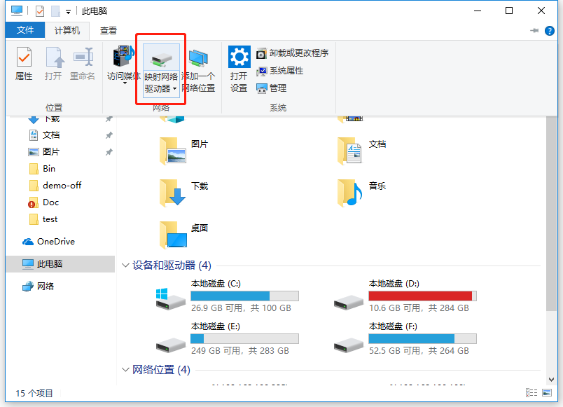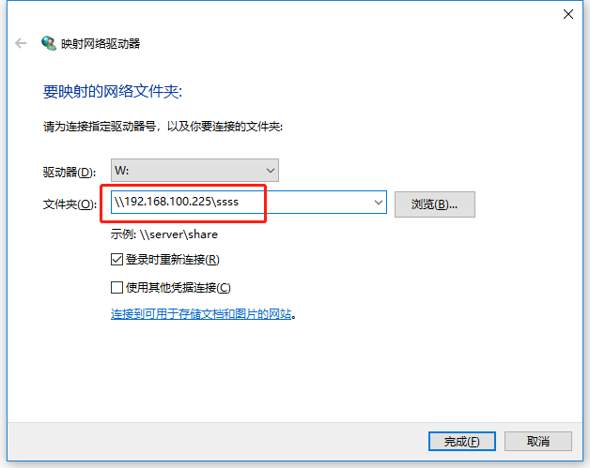

接下来，输入ssss账户的密码，即可创建出访问Samba服务器的网络磁盘。